電通二甲微處理器實驗 實驗結報

實驗名稱 | Lab03-類比輸入
學號 | 06050722 | 組員 | 卓育愷

- 實驗目的
- 使用USB-Serial做為輸入輸出。
- 讀取類比輸入之數值
- 測量0 / 0.5 / 1 / 1.5 / 2 / 2.5V之電壓值。
- 量測可變電阻之數值。
- 量測光敏點組之數值。

- 實驗步驟
- 由Arduino傳送訊息給PC
- Arduino傳送一訊息”Hello, World”至PC。
- PC經由Serial Monitor接收。
- 打開Arduino IDE的Serial Monitor，確認有收到訊息。
- 由PC傳送指令至Arduino。
- 傳送命令1及0至Arduino。
- Arduino收到’1’後，LED 7亮。
- Arduino收到’0’後，LED 7滅。

- 程式碼
Point 1
void setup() {
pinMode(13,OUTPUT);
Serial.begin(9600);
}
void loop() {
byte x;
if(Serial.available()){
x = Serial.read();
if(x == '1'){
digitalWrite(13,HIGH);
Serial.println("LED ON");
}
else if(x == '0') {
digitalWrite(13,LOW);
Serial.println("LED OFF");
}
}
}
Point 2
void setup() {
Serial.begin(9600);
}

void loop() {
float Vin=0;
float Analogin = 0;
for (int i=0;i<=5;i++){
Analogin = 0.7* Analogin + 0.3* analogRead(A0);
}
Vin = Analogin*2.5/4095;
Serial.print("Analogin讀值：");
Serial.println(Analogin);
Serial.print("推測電壓：");
Serial.println(Vin);
delay(100);
}

Point 3
void setup() {
Serial.begin(9600);
}
float ResisterValue = 1005100;
void loop() {
float sensorValue,sensorVoltage,R2,Vin;
for (int i=0;i<=5;i++){
sensorValue = 0.7* sensorValue + 0.3* analogRead(A1);
}
sensorVoltage = sensorValue * 2.5/ 4095;
R2 = sensorVoltage * (ResisterValue) / 2.5;
Serial.print("AnalogRead讀值：");
Serial.println(sensorValue);
Serial.print("推測電壓：");
Serial.println(sensorVoltage);
Serial.print("推測電阻值：");
Serial.println(R2);
delay(2000);
}
Point 4
void setup() {
Serial.begin(9600);
}
float ResisterValue = 13300;
void loop() {
float sensorValue,sensorVoltage,R2;
for (int i=0;i<=5;i++){
sensorValue = 0.7* sensorValue + 0.3* analogRead(A1);
}
sensorVoltage = sensorValue * 2.5/ 4095;
R2 = sensorVoltage * (ResisterValue) / 2.5;
Serial.print("AnalogRead讀值：");
Serial.println(sensorValue);
Serial.print("推測電壓：");
Serial.println(sensorVoltage);
Serial.print("推測電阻值：");
Serial.println(R2);
delay(1000);
}

- 實驗結果及分析
今天的實驗主要是使用7697測目前對地的類比電壓值，7697可測量的最大電壓是2.5V，而最大對比值是4095。
Point 1
PC輸入 | SerialMonitor 輸出 | LED 狀態
0 | 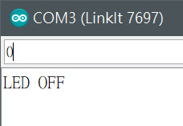 | 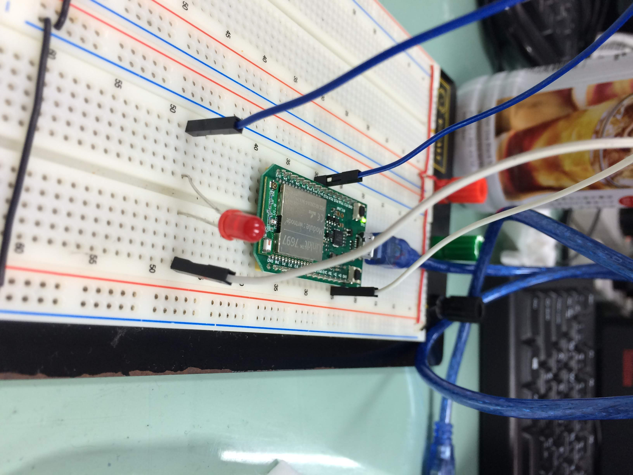
1 | 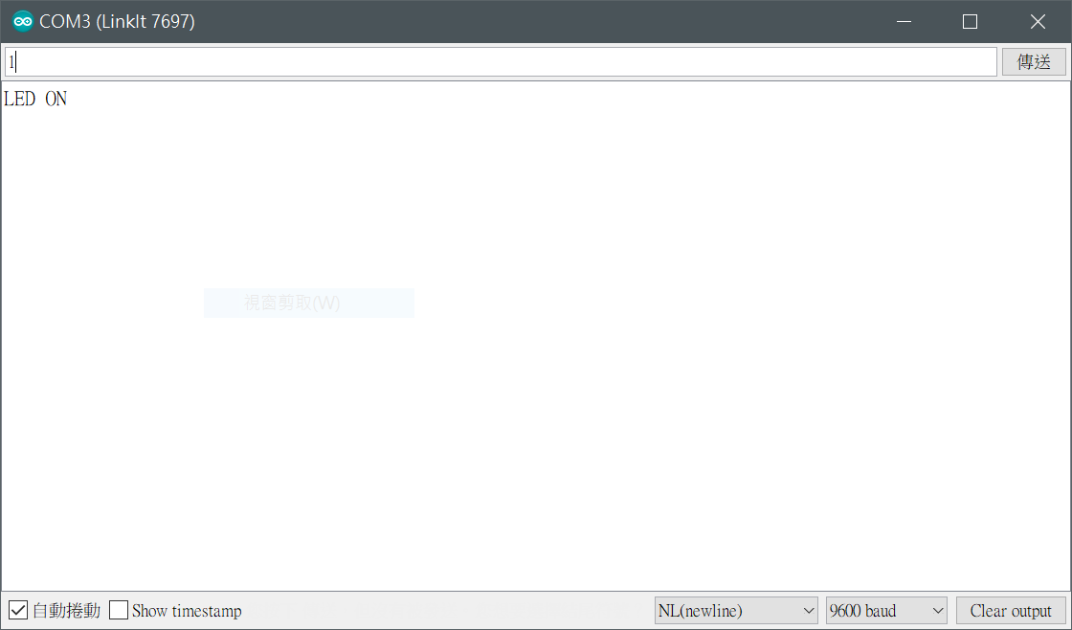 | 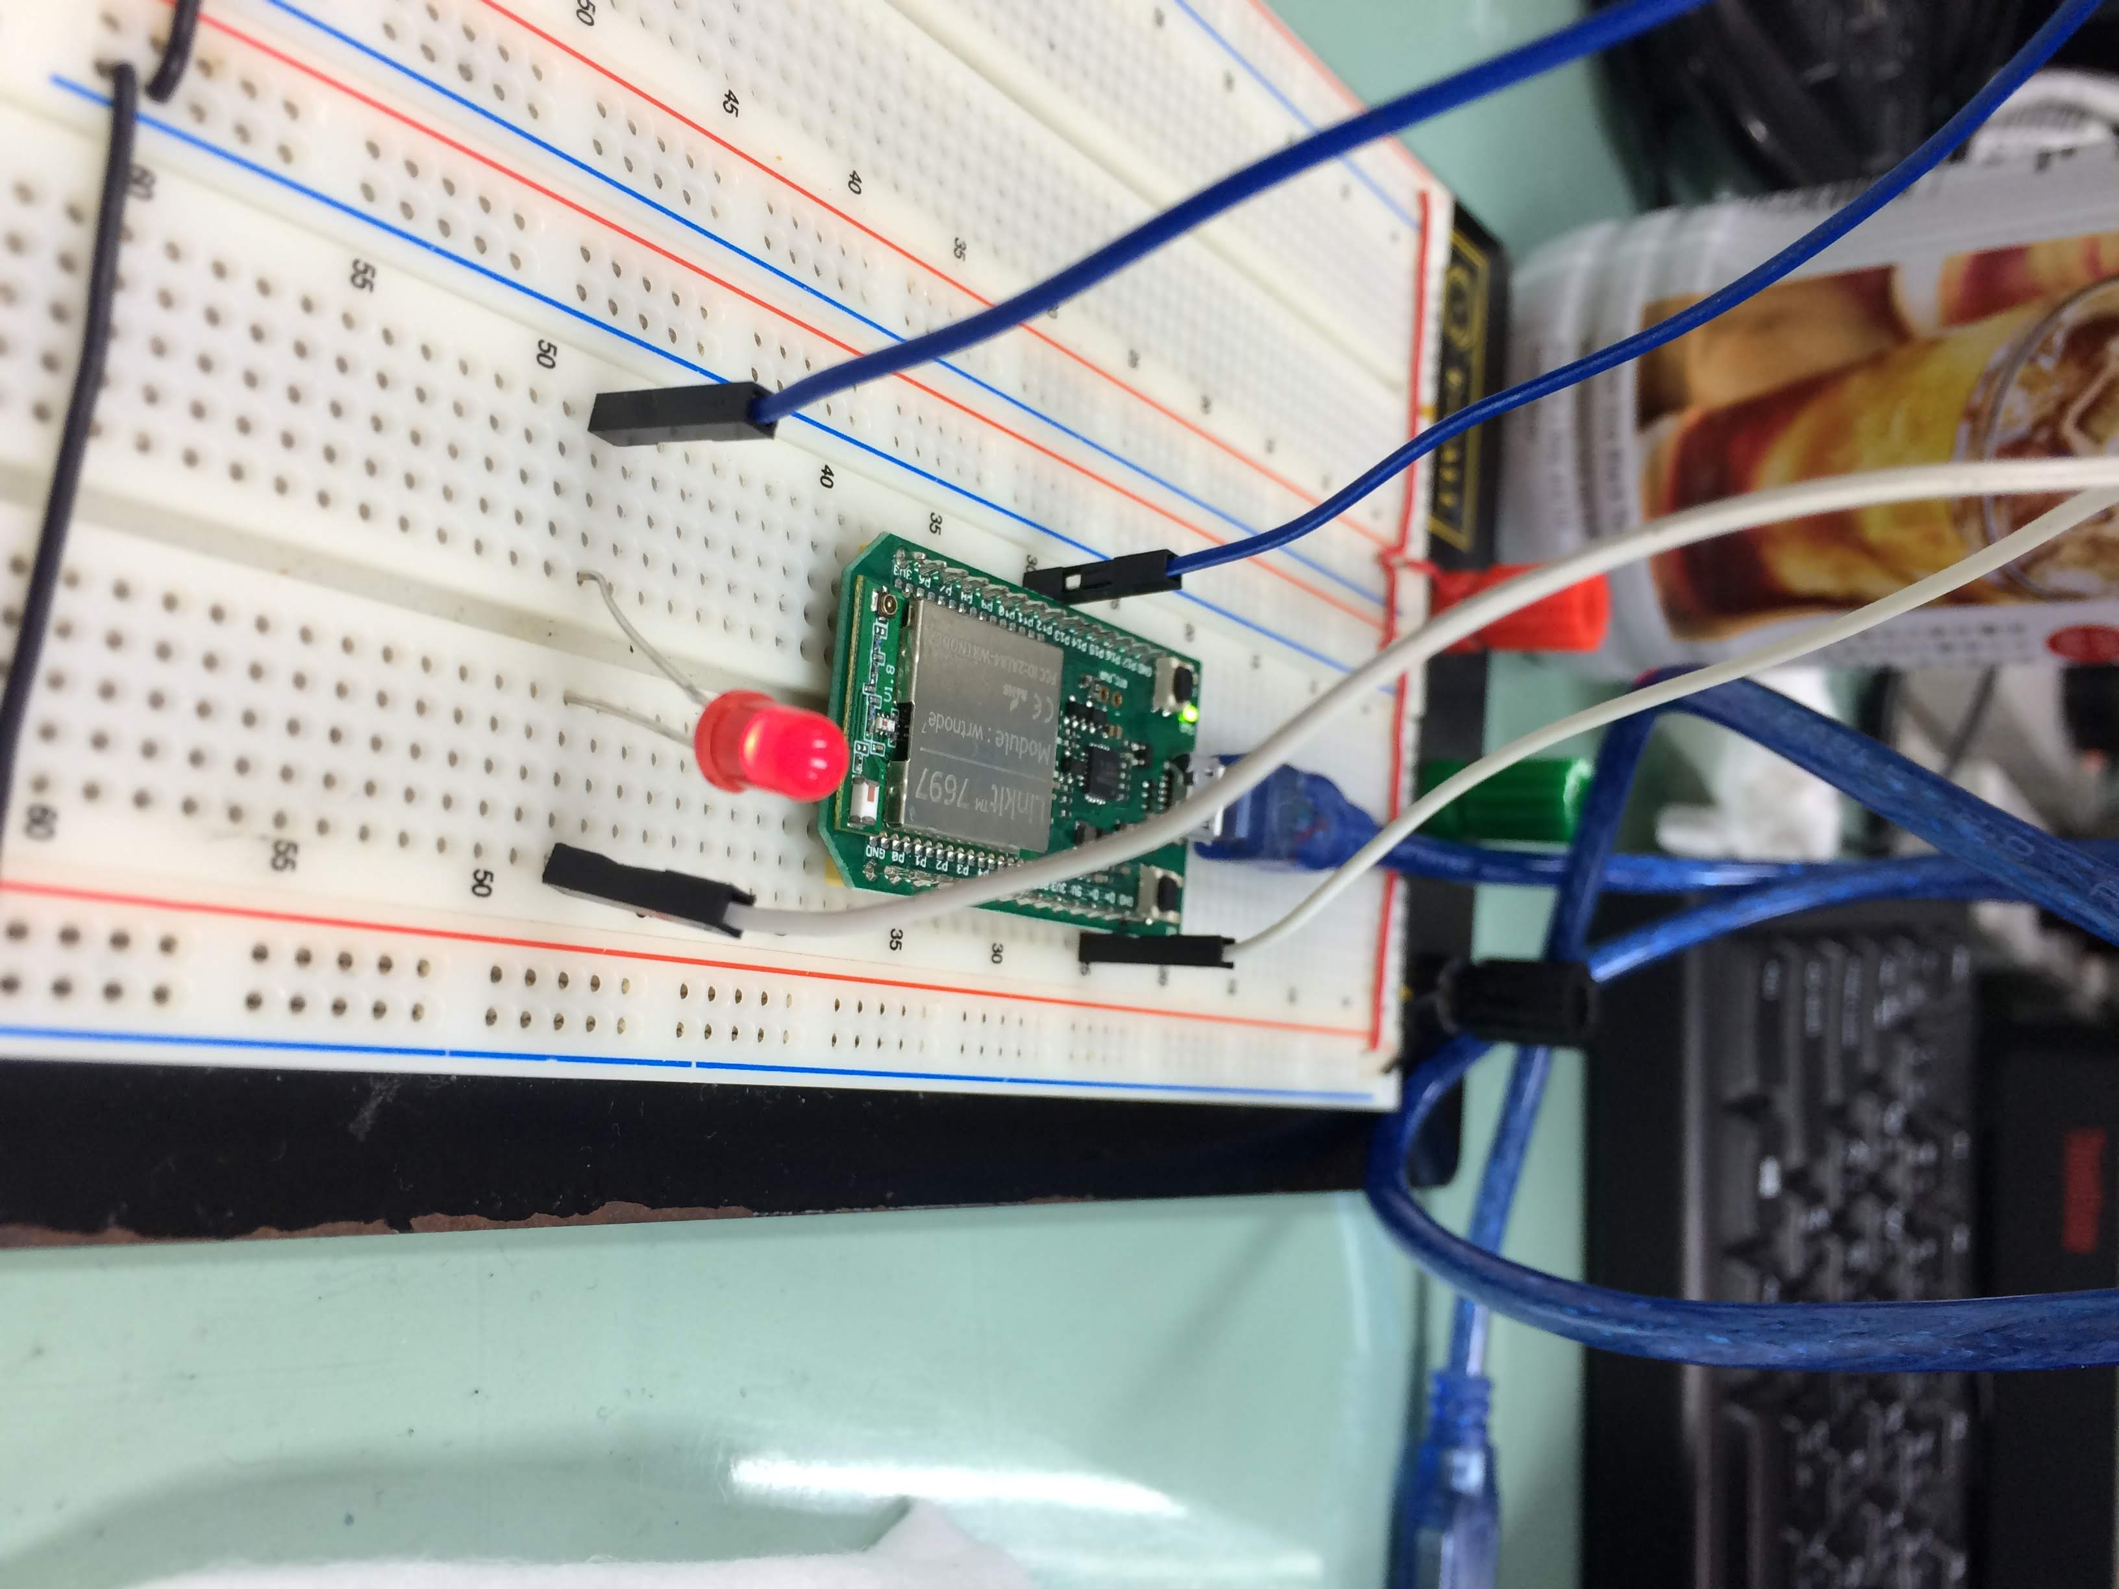

Point 2
實際電壓 (V) |  | AnalogRead 讀值 |  |  | 推測電壓 (V)
0 |  | 8.82 |  |  | 0.01
0.5 |  | 735.05 |  |  | 0.45
1 |  | 1452.83 |  |  | 0.89
1.5 |  | 21988.55 |  |  | 1.34
2 |  | 2907.14 |  |  | 1.77
2.5 |  | 3613.23 |  |  | 2.21
Point 3
可變電阻量測值 (歐姆) | AnalogRead讀值 |  | 推測電壓值 (V) | 推測電阻值 (歐姆) |  | SerialMonitor 輸出
10840 | 330.33 |  | 0.2 | 874.44 |  | 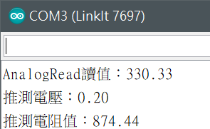
10840 | 3308.28 |  | 2.02 | 8757.46 |  | 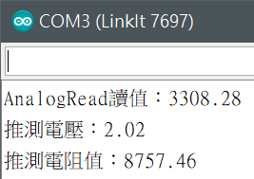
1005100 | 8.82 |  | 0.01 | 2165.69 |  | 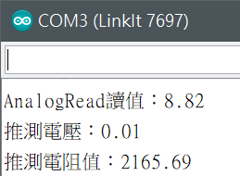
1005100 | 3613.23 |  | 2.21 | 886851 |  | 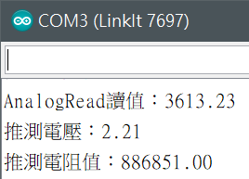
1015200 | 47.97 |  | 0.03 | 11893.06 |  | 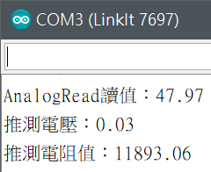
1015200 | 3591.13 |  | 2.19 | 890285.38 |  | 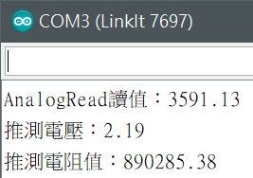

Point 4
光源 | AnalogRead 讀值 | 推測電壓 (V) | 推測電阻值 (歐姆) | SerialMonitor 輸出
手電筒照 | 476.74 | 0.29 | 1548.37 | 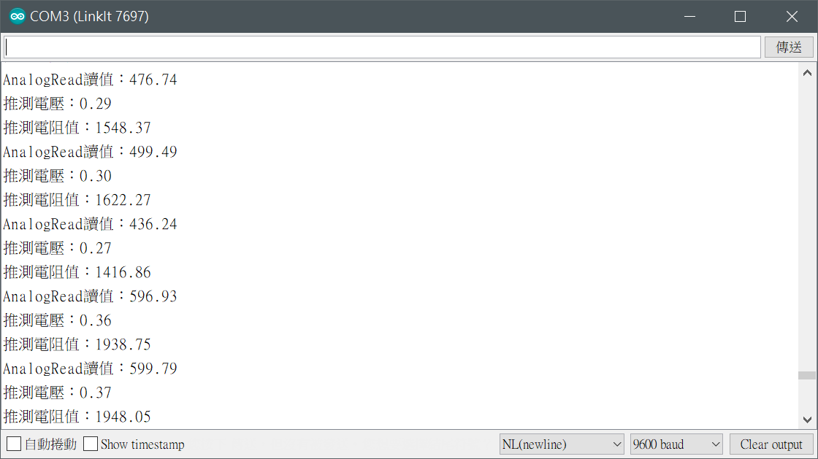
日常光 | 2292.03 | 1.4 | 7444.19 | 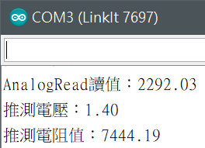
無光 | 476.74 | 0.29 | 1548.37

- 心得討論
今天利用類比電壓值測量電壓值，我們可以利用這個功能做更多應用。例如：當電池內的電量到達了1V就立即斷電、利用光敏電阻的特性對LED進行動作等應用。
- 電路圖
Point 1：
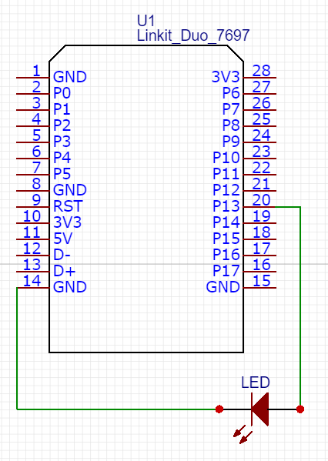
Point 2：
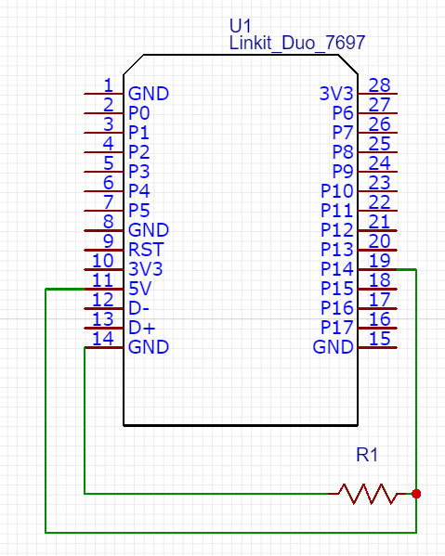

Point 3：
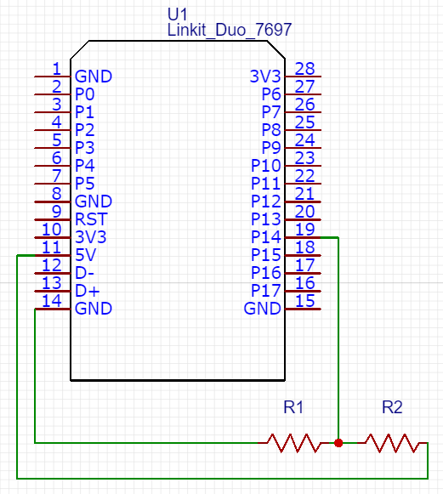
Point 4：
